# Laboratorio 2

Esteban Aguilera; Miguel Motta

# Parte 1: en Astah

# Parte 2: en Astah

# Parte 3: en Astah y documento

1. Modelo conceptual. Conceptos. (¿qué conoce?)
   1. Realicen el diagrama de conceptos4 extendido.

Únicamente extiendan los conceptos del ciclo.

(Consulten la especificación de los tipos de las columnas con el comando correspondiente al motor5).

No olviden indicar para cada uno de los atributos tipo y modificador, cardinalidad y requisito de unicidad, cuando sea necesario. Usen Integer, Real, Boolean, String y DateTime como tipos del modelo conceptual.

Recuerden los atributos a los que decidieron permitir que fueran desconocidos.

* 1. Diagrama de conceptos extendido:

1. Modelo conceptual. Funciones. (¿qué hace?)
   1. Realicen el diagrama de funciones.

¿Cuáles casos de uso son necesarios para almacenar la información del ciclo?

Usen el estándar Mantener <Objeto>, Mantener <Rol> y Registrar <Evento>

Usen para los casos de uso los colores de los CRUD.

1. Modelo conceptual. Consultas Operativas. (¿qué ofrece?) // Falta por resolver
   1. Implemente las siguientes nuevas consultas:
      1. El número y porcentaje de habitaciones de cada tipo de habitación

[id, descripción, número de habitaciones, porcentaje de habitaciones] (Orden de mayor a menor por número de habitaciones)

* + - 1. SELECT a.id, a.description, COUNT(b.id) as number, (COUNT(b.id)/(SELECT COUNT(id) FROM room))*100 as percentaje FROM room_type a

JOIN room b ON a.id=b.room_type

GROUP BY a.id

ORDER BY number DESC

* + 1. El precio de cada habitación considerando su máxima ocupación [id, descripcion del tipo de habitación, máxima ocupación, precio] (Ordenado de mayor a menor por precio)
       1. SELECT a.id, b.description, a.max_occupancy, c.amount FROM room a

JOIN room_type b ON b.id=a.room_type

JOIN rate c ON b.id=c.room_type

* + 1. Propongan una nueva consulta para esta área = El precio total de todas las habitaciones por tipo, sin importar los ocupantes (Mostrar tipo, descripción y precio)
       1. SELECT a.id, a.description, SUM(b.amount) FROM room_type a

JOIN rate b ON a.id=b.room_type

GROUP BY a.id

* 1. De las consultas easy o medium propuestas en SQLZOO, seleccionen y generalicen la

que consideren más relevante para este ciclo de desarrollo. Implémentenla, si no lo han

hecho.

* 1. De las consultas anteriores, diseñen las dos que consideren son las mejores consultas.

Preséntenlas en el diagrama de casos de uso.

1. Modelo lógico. (¿cómo se almacena?)
   1. Editen el modelo lógico general para que en este sólo queden las tablas necesarias para el ciclo: las propias y las de referencia.

# Parte Cuatro. Ciclo dos: en Astah y en documento // Falta

Diseñe e implemente este ciclo considerando todos los pasos propuestos para el ciclo

anterior A, B, C, D.

1. Modelo conceptual. Conceptos. (¿qué conoce?)
   1. Realicen el diagrama de conceptos4 extendido.

Únicamente extiendan los conceptos del ciclo.

(Consulten la especificación de los tipos de las columnas con el comando correspondiente al motor5).

No olviden indicar para cada uno de los atributos tipo y modificador, cardinalidad y requisito de unicidad, cuando sea necesario. Usen Integer, Real, Boolean, String y DateTime como tipos del modelo conceptual.

Recuerden los atributos a los que decidieron permitir que fueran desconocidos.

* 1. Diagrama de conceptos extendido:

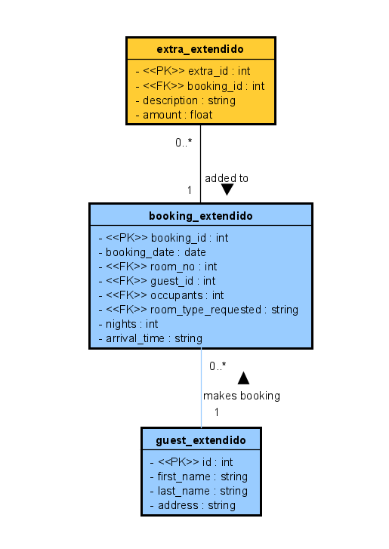

1. Modelo conceptual. Funciones. (¿qué hace?)
   1. Realicen el diagrama de funciones.

¿Cuáles casos de uso son necesarios para almacenar la información del ciclo?

Usen el estándar Mantener <Objeto>, Mantener <Rol> y Registrar <Evento>

Usen para los casos de uso los colores de los CRUD.

1. Modelo conceptual. Consultas Operativas. (¿qué ofrece?) // Falta por resolver
   1. Implemente las siguientes nuevas consultas:
      1. El número de reservas por dia de la semana [Dia de la semana, número de reservas] (Ordenado por número de reservas)
         1. SELECT a.id, a.description, COUNT(b.id) as number, (COUNT(b.id)/(SELECT COUNT(id) FROM room))*100 as percentaje FROM room_type a

JOIN room b ON a.id=b.room_type

GROUP BY a.id

ORDER BY number DESC

* + 1. Los mejores clientes del hotel (considerando el valor total de sus estadías (incluyento extras). Los mejores clientes son aquellos superiores al promedio. [Identificación, nombres del cliente, valor habitación, valores extras, valor total] (Ordenado por valor total) Propongan una nueva consulta para esta área
       1. SELECT a.id, b.description, a.max_occupancy, c.amount FROM room a

JOIN room_type b ON b.id=a.room_type

JOIN rate c ON b.id=c.room_type

* + 1. Propongan una nueva consulta para esta área = El precio total de todas las habitaciones por tipo, sin importar los ocupantes (Mostrar tipo, descripción y precio)
       1. SELECT a.id, a.description, SUM(b.amount) FROM room_type a

JOIN rate b ON a.id=b.room_type

GROUP BY a.id

* 1. De las consultas easy o medium propuestas en SQLZOO, seleccionen y generalicen la

que consideren más relevante para este ciclo de desarrollo. Implémentenla, si no lo han

hecho.

* 1. De las consultas anteriores, diseñen las dos que consideren son las mejores consultas.

Preséntenlas en el diagrama de casos de uso.

1. Modelo lógico. (¿cómo se almacena?)
   1. Editen el modelo lógico general para que en este sólo queden las tablas necesarias para el ciclo: las propias y las de referencia.

# PARTE CINCO. Extendiendo un ciclo.

1) Implementen las consultas Hard questions en SQL [Escriban las consultas en los lenguajes pedidos y prueben la consulta SQL en sqlzoo. Si no lograron escribir alguna, Indiquen el punto de problema]

2) De las consultas hard seleccione la que considere más importante para adicionarla a uno de los cíclo de desarrollo. Diséñenla (no olvide generalizarlas). Preséntenla en un diagrama de casos de uso.

# RETROSPECTIVA

1. ¿Cuál fue el tiempo total invertido en el laboratorio por cada uno de ustedes? (Horas/Hombre)

2. ¿Cuál es el estado actual del laboratorio? ¿Por qué?

3. ¿Cuál consideran fue el mayor logro? ¿Por qué?

4. ¿Cuál consideran que fue el mayor problema técnico? ¿Qué hicieron para resolverlo?

5. ¿Qué hicieron